SPECIAL REVEILLON

MARRAKECH ET COULEURS BERBERES

Du 30 Décembre 2013 au 2 Janvier 2014

1er jour – Lundi 30 Décembre 2013 : MARRAKECH / COULEURS BERBERES
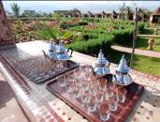
Accueil des participants à l’aéroport Marrakech Menara.
Transfert au domaine Couleurs Berbères.
Installation sous les tentes étanches et climatisées (chaud/froid).
Dîner traditionnel. Feu de camp. Nuit.

Selon horaire d’arrivée :

Option : visite historique de la ville ½ journée
Visite de la capitale du sud qui a donné son nom au pays : la Koutoubia ou "mosquée des Libraires" édifiée au 12ème siècle ; les tombeaux Saâdiens, splendides mausolées du 16ème siècle avec la salle des douze Colonnes, chef d'oeuvre de l'art hispano-mauresque ; le palais de la Bahia, véritable dédale de couloirs et d'escaliers construit au siècle dernier avec de très beaux jardins ; puis les jardins de la Ménara, plantés d'oliviers et disposant d'un grand bassin d'irrigation.

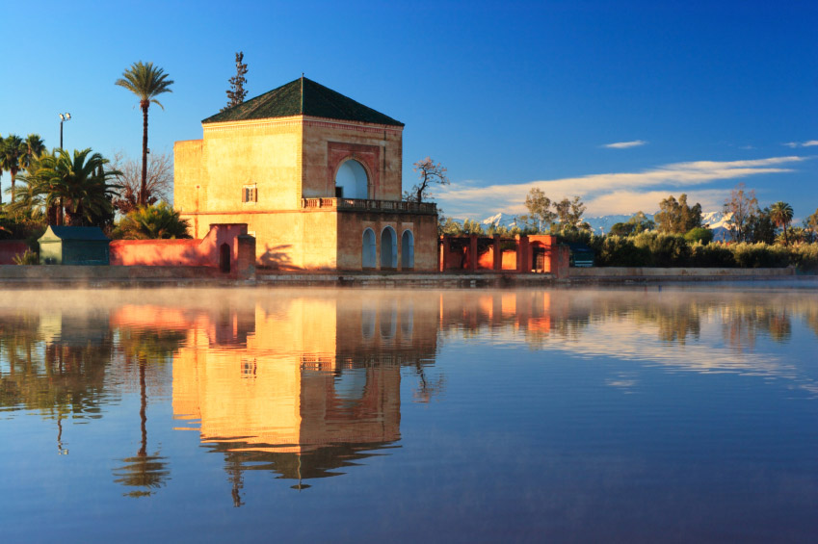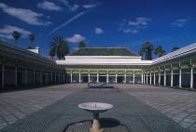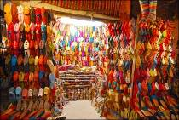

Option : visite des souks ½ journée
Visite des souks où s’étalent les richesses d’un artisanat varié. Chaque quartier correspond à un métier. Vous y trouverez des plats à tajines, des poteries vernissées et de belles céramiques à décor bleu de cobalt. Le souk des vanniers débouche sur celui des potiers. Un peu plus loin commence le souk des fruits secs et des épices. Le souk Smarine occupé par de nombreux marchands d’étoffes. Vous verrez également une ruelle avec des boutiques d’apothicaires et des marchands de verroterie. Cette ruelle vous conduit à Rahba Kedima, ancien marché au grain qui fut aussi le marché des esclaves. La petite place très animée est entourée de plusieurs souks : le premier est consacré aux laines, le second aux peaux de moutons. Vous passerez devant le souk des bijoutiers puis devant celui des maroquiniers, des teinturiers, des forgerons, des cuivres...

Option : déjeuner

Option (si arrivée le matin) : Excursion en 4x4 à travers le Haut Atlas, déjeuner inclus
Départ pour le domaine Couleurs Berbères, à travers les contreforts du Haut Atlas, avec ses villages berbères accrochés à flanc de montagne.
Si le timing le permet, visite de la mosquée de Tinmel.
Déjeuner à Ouirgane puis continuation à travers le plateau du Kik.
Arrivée au domaine Couleurs Berbères.
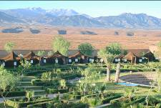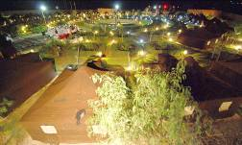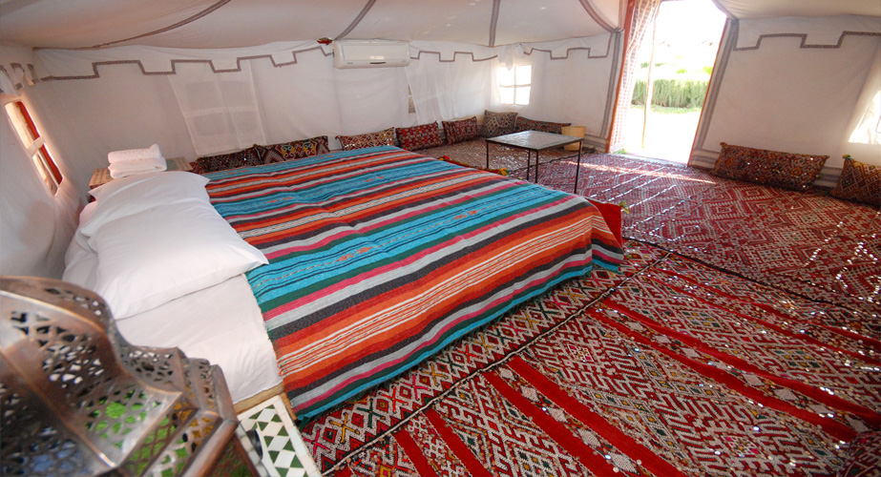

2ème jour – Mardi 31 Décembre 2013 : COULEURS BERBERES

Petit déjeuner.

Matinée balade pédestre dans le petit village berbère de Tifriouine, avec thé à la menthe chez l’habitant.
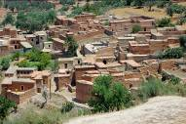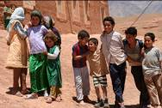

Déjeuner.

Après-midi, options :
- Balade en quad de 2 heures
- Balade à dos de dromadaire 1 heure
- Ateliers poterie + calligraphie arabe et berbère
- Jeux ludiques : course en babouches géantes, la chenille, le pont mobile, senteurs d’épices, pêche Djemaa el Fna, mur d’escalade… .
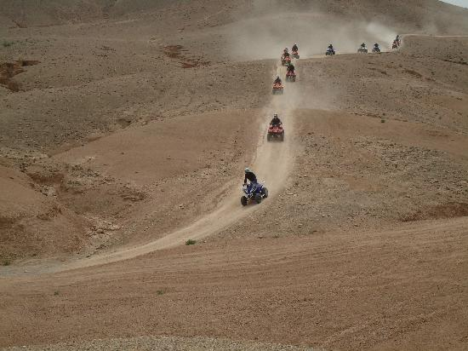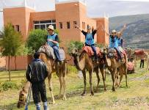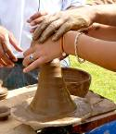

Soirée de réveillon.
Menu :
- Cocktail maison avec ou sans alcool
- Salades marocaines variées
- Tagine de poulet au citron et aux olives
- Méchouï avec garniture de légumes
- Corbeille de fruits
- Délice Couleurs Berbères
- Thé à la menthe ou café
- ½ vin + ½ eau par personne (boissons sans alcool pour les enfants)
Soirée animée par troupes folkloriques Houmada et Dekka Marrakchia + acrobates + cracheur/jongleur de feu.
Coupe de champagne à minuit autour du feu de camp.
Continuation par une soirée dansante avec D.J.
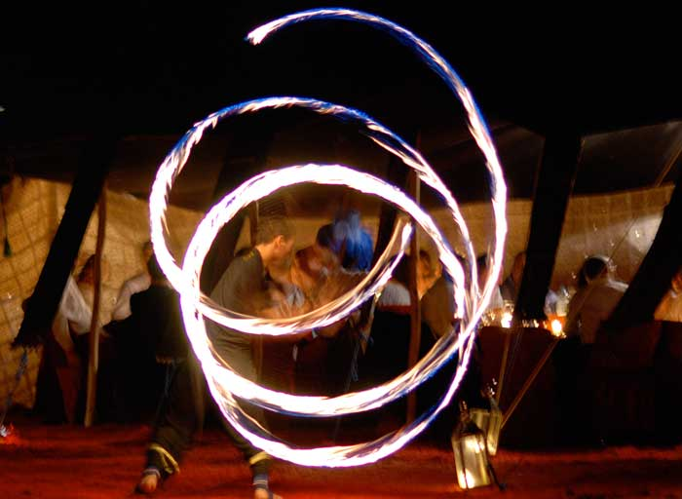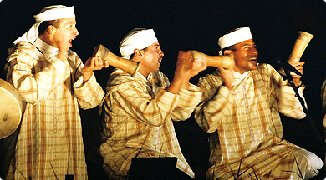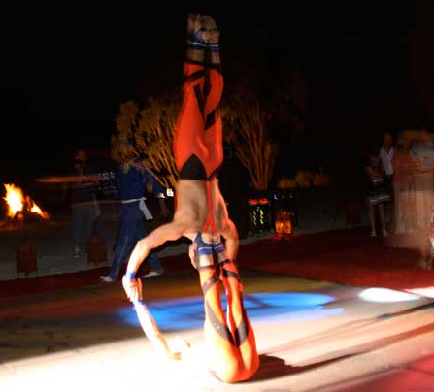

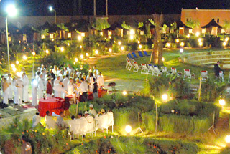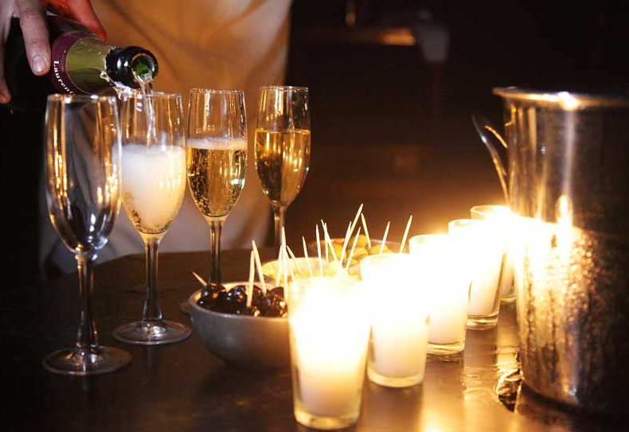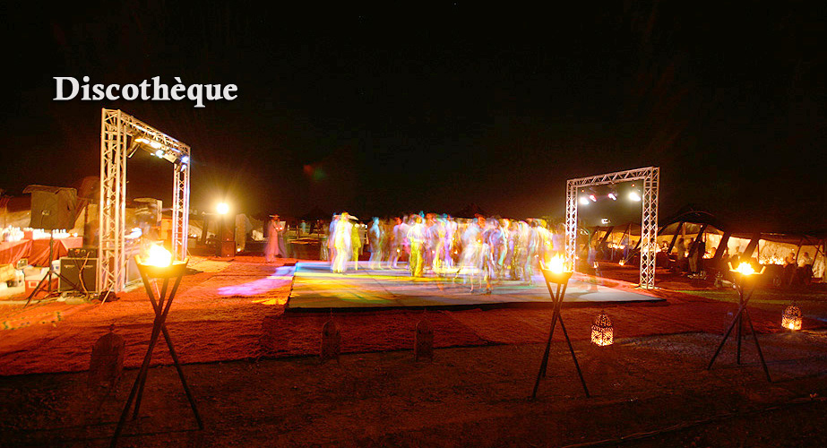

3ème jour – Mercredi 1er Janvier 2014 : COULEURS BERBERES / MARRAKECH

Brunch buffet tardif (de 10 h à 14 h).
Transfert sur Marrakech. Installation à l’hôtel, dîner et nuit.

4ème jour : MARRAKECH - Départ
Petit déjeuner.
Transfert à l’aéroport Marrakech Menara. Assistance aux formalités d’enregistrement.

PRIX/PERSONNE en tente double ou triple ou quadruple :

Hôtel 4 étoiles à Marrakech :
Zalagh Kasbah & Spa www.zalagh-hotelkasbah.com
Ou Semiramis www.hotel-semiramis-marrakech.com
Base 40/47 pax = 270 €
Base 30/39 pax = 283 €
Base 20/29 pax = 306 €
Supplément single = 52 Euros
Rédution enfant de moins de 12 ans partageant la chambre et la tente des parents : 80 Euros

Hôtel 5 étoiles standard à Marrakech :
Kenzi Farah http://www.kenzi-hotels.com/kenzifarah/default-fr.html
Ou Atlas Medina & Spa http://www.hotelsatlas.com/?lang=fr&contenu=hotel&cat=5&hot=1
Base 40/47 pax = 303 €
Base 30/39 pax = 316 €
Base 20/29 pax = 340 €
Supplément single = 69 Euros
Réduction enfant de moins de 12 ans partageant la chambre et la tente des parents : 80 Euros

LE PRIX COMPREND :
- Les transferts aéroport de Marrakech / Couleurs Berbères / Marraekch / aéroport de Marrakech
- L’hébergement comme suit :
  - 2 nuits en bivouac grand confort au domaine Couleurs Berbères
  - 1 nuit en hôtel à Marrakech, taxes hôtelières incluses
- La pension complète du dîner du 1er jour au petit déjeuner du dernier jour
- La soirée de réveillon au domaine Couleurs Berbères telle que mentionnée au programme
- La balade pédestre dans le village de Tifriouine avec thé à la menthe chez l’habitant
- Activités gratuites : basket, foot, mini-golf, pétanque, jeux de société

LE PRIX NE COMPREND PAS :
- Les boissons (sauf lors du dîner de réveillon)
- Les déjeuners du J 1 et du J 4
- Les extras et dépenses d’ordre personnel

OPTIONS 1er jour depuis Marrakech :
- Visite historique de Marrakech (minimum 20 pax) = 11 €/pax
- Visite des souks = 9 €/pax
- Déjeuner = 12 €/pax
- Excursion 4x4 dans le Haut Atlas avec déjeuner = 57 €/pax
Enfant de moins de 12 ans : 50% de réduction

OPTIONS depuis Couleurs Berbères :
- Balade en quad de 2 heures (âge minimum 16 ans) : pilote = 60 € / passager = 30 €
- Balade à dos de dromadaire 1 heure (par petits groupes de 8) = 20 €/pax
- Ateliers poterie + calligraphie arabe et berbère = 150 € pour le groupe
- Jeux ludiques : course en babouches géantes, la chenille, le pont mobile, senteurs d’épices, pêche Djemaa el Fna, mur d’escalade… . = 15 €/pax (minimum 20 participants)

PROLONGATION SEJOUR HOTEL MARRAKECH :
Zalagh Kasbah**** ou Semiramis**** : ½ DBL en DP = 38 € - Supp SGL + 16 €
Enfant moins de 12 ans dans la chambre des parents : 50% de réduction
Kenzi Farah*****std ou Atlas Medina & Spa*****std : ½ DBL en DP = 69 € - Supp SGL + 32 €
Enfant moins de 12 ans dans la chambre des parents : 50% de réduction

